**[آزمایشگاه های تخصصی](http://www.sstp.ir/Page/Public/NewsView.aspx?IdNews=70) پارک علم و فناوری استان سمنان**

* **دارای گواهینامه معتمد محیط زیست در آنالیز 28 پارامتر فیزیک وشیمیایی در بخش شیمی و خاک**
* **دارای گواهینامه همکار استاندارد در آنالیز 39 پارامتر فیزیک و شیمیایی**
* **دارای گواهینامه همکار استاندارد در آنالیز 53 پارامتر میکروبی**
* **عضو قطعی آزمایشی شبکه آزمایشگاهی فناوری های راهبردی معاونت علمی فناوری ریاست جمهوری**
* **عضو شبکه آزمایشگاه های علمی ایران (شاعا)**

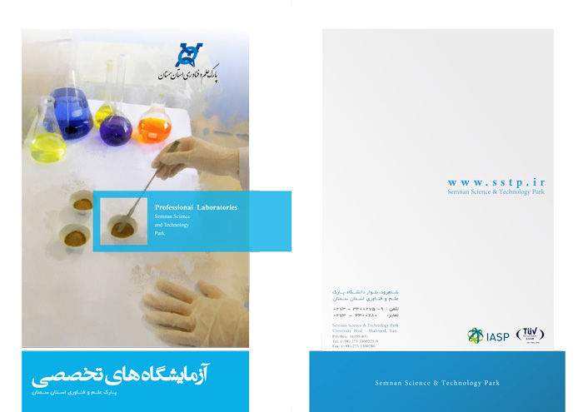

پارک علم و فناوری استان سمنان  با توجه به وجود طیف وسیع مخاطب نیازمند به خدمات تخصصی آزمایشگاهی، اولین آزمایشگاه تخصصی خود را با عنوان آزمایشگاه شیمی (شیمی خاک) در سال 1370 در محل سازمان­ پژوهش­ های علمی و صنعتی تاسیس و راه اندازی نمود. این آزمایشگاه در حال حاضر با دارا بودن تجهیزات تخصصی و مدرن یکی از آزمایشگاه های علمی معتبر در سطح استان و کشور بوده و سالیانه تعداد قابل توجهی آنالیز و تجزیه شیمیایی نمونه های متعددی از آب و فاضلاب، خاک، گیاه و سنگ به منظور شناسایی کمی‌ و کیفی عناصر موجود در آن­ ها در این آزمایشگاه صورت می­ گیرد.

هم­چنین این آزمایشگاه در سال 1383 پس از گذراندن مراحل بازدید و ارزیابی عملکرد موفق به اخذ گواهینامه آزمایشگاه معتمد با کد CS-50-8302-0072 از سوی سازمان حفاظت محیط‌ زیست کشور گردیدکه تنها آزمایشگاه معتمد در این زمینه درکل استان می­باشد.

لازم به ذکر است آزمایشگاه شیمی آب و خاک در سال 1387پس از ارزیابی چند ماهه عملکرد به‌عنوان عضو شبکه ملی آزمایشگاه‌های زیست­‌فناوری کشور با شماره عضویت 660704/12030 و زمینه فعالیت آنالیز آب، خاک، گیاه و سنگ و پساب­های خروجی کارخانجات پذیرفته شد.

در حال حاضر آزمایشگاه های تخصصی ذکر شده در ذیل در پارک مستقر و آماده ارائه خدمات آزمایشگاهی است.

1-آزمایشگاه شیمی خاک

2-آزمایشگاه شیمی آب و فاضلاب

3- آزمایشگاه پردازش تصاویر رقمی با کاربرد خاص در علوم زمین

4-آزمایشگاه پردازش سیگنال

5-آزمایشگاه گوهرشناسی

6- آزمایشگاه مرکزی نانو

7- آزمایشگاه میکروبی و بیوتکنولوژی

[دریافت کاتالوگ آزمایشگاه های تخصصی پارک علم و فناوری استان سمنان](http://www.sstp.ir/upload/KatalogForSite.pdf-adb6f2a7-58b7-41a4-a54f-f6e6932c5aeb.pdf)

[](http://www.sstp.ir/upload/KatalogForSite.pdf-adb6f2a7-58b7-41a4-a54f-f6e6932c5aeb.pdf)

**آزمایشگاه شیمی خاک**

**نمونه‌های مورد سنجش**

خاک (کشاورزی و صنعتی)

انواع گیاه

**پارامترهای مورد اندازه گیری**

سنجش شیمیایی فلزات سنگین و عناصر ریز مغذی در نمونه های خاک، گیاه و سنگ جهت شناسایی کیفی‌ و کمی عناصر

خاک: PH ، EC( قابلیت هدایت الکتریکی)،  SP(درصد اشباع خاک)، رطوبت، بافت خاک، کربن آلی، مواد خنثی شونده بر‌حسب کربنات کلسیم، ازت گل، فسفر قابل جذب، پتاسیم قابل جذب، سدیم، کلسیم، منیزیم، کربنات، بیکربنات ، کلراید، سولفات و گچ.

گیاه: ازت کل، پروتئین، فیبر، چربی، رطوبت، خاکستر، فسفر، سدیم، کلسیم، منیزیم، پتاسیم، مس، آهن، کبالت، منگنز و نیکل و دیگر ریز‌مغذی ها.

تجهیزات موجود در آزمایشگاه شیمی خاک

PH متر، کنداکتومتر، آب مقطرگیری، فلیم فتومتر، اسپکترومتر، آون، ترازو، شیکر، دستگاه عصاره­ گیر، هود، کوره ، سانتریفیوژ و هات پلیت

نمای کلی آزمایشگاه شیمی خاک

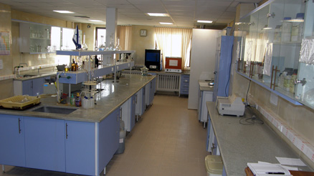

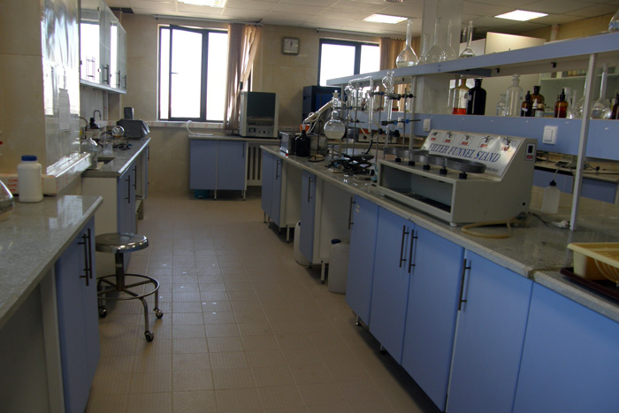

تصاویری از تجهیزات موجود در آزمایشگاه شیمی خاک

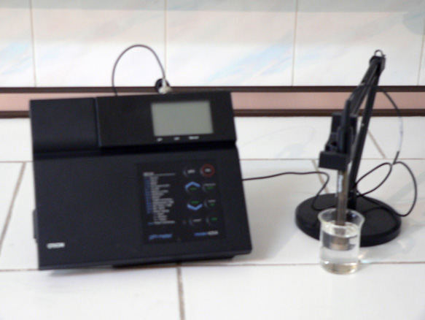

PH  متر

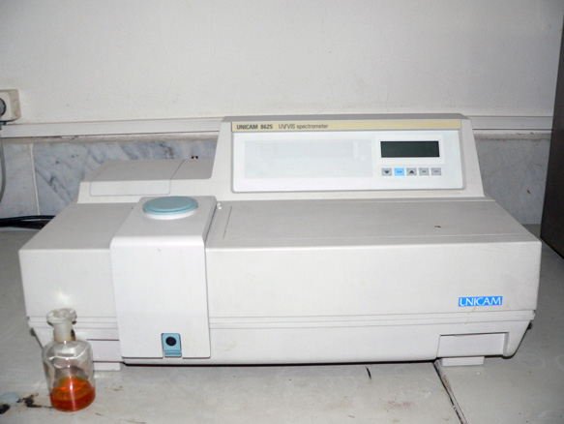

اسپکتروفتومتر

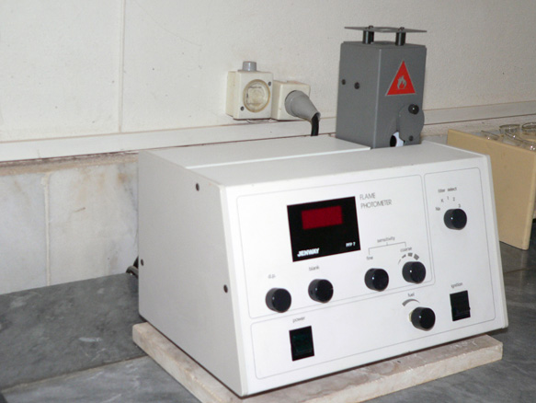

فلیم فتومتر

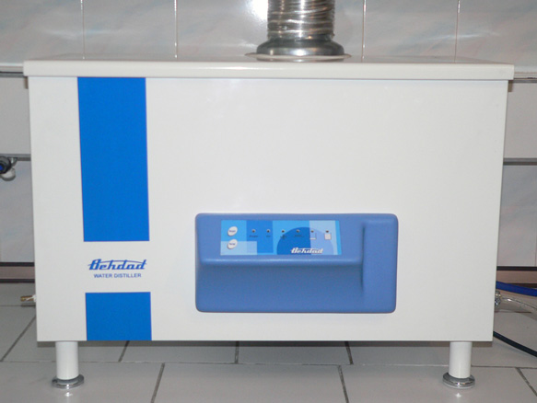

آب مقطرگیری

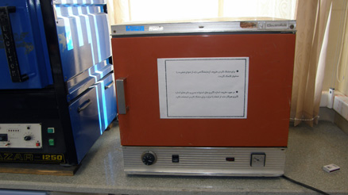

آون

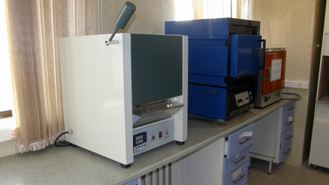

کوره

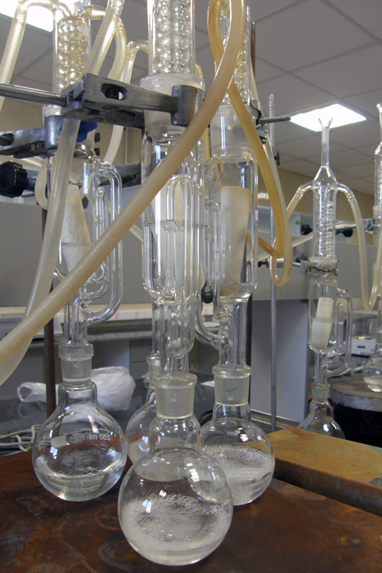

سوکسله چربی

**آزمایشگاه شیمی آب و فاضلاب**

سنجش شیمیایی پارامترها در نمونه های آب و فاضلاب به منظور شناسایی آلاینده های زیست محیطی

**نمونه‌های مورد سنجش**

آب آشامیدنی و کشاورزی

فاضلاب و پساب خروجی کارخانجات صنعتی

**پارامترهای مورد اندازه­ گیری**

PH ، قابلیت هدایت الکتریکی، دما، مقدار اکسیژن مورد نیاز جهت واکنش های شیمیایی (COD)، مقدار اکسیژن مورد نیاز جهت واکنش های بیولوژیکی(BOD)،کل جامدات معلق، کل جامدات محلول، کلیه عناصر از جمله سدیم، پتاسیم، کلسیم، منیزیم، کربنات، بیکربنات، کلراید، سولفات، نیترات، نیتریت، فسفات، آمونیاک، آهن، مس، منگنز، روی، کبالت، نیکل، بر، برماید، فلوئورو....و مواردی از جمله کدورت، رنگ و انواع سختی ها.

تجهیزات موجود آزمایشگاه شیمی آب و فاضلاب

PH متر، کنداکتومتر، آب مقطرگیری، اسپکترومتر، یون متر ، فتومتر 7000، ترازو ، شیکر ، هود ، سانتریفیوژ

دستگاه جذب اتمی، دستگاه PCD، هات پلیت، انکوباتور، BOD متر، COD متر و دستگاه CHNS O) Vario EL)

تصاویری از تجهیزات موجود در آزمایشگاه شیمی آب و فاضلاب

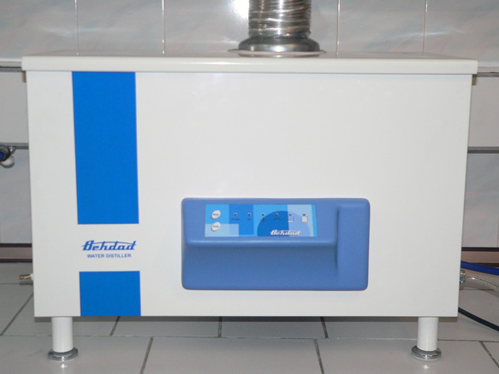

آب مقطرگیری

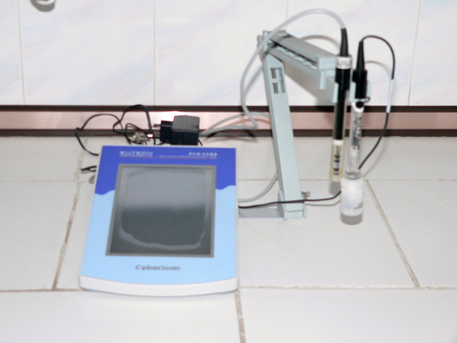

PCD

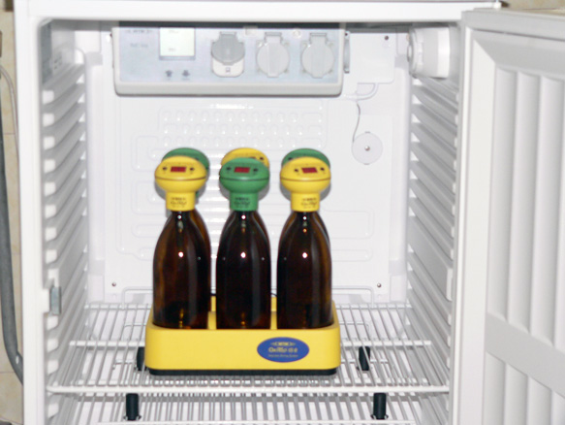

BOD متر و انکوباتور WTW

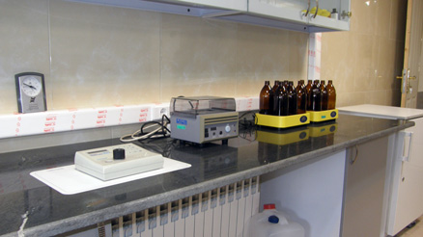

راکتور هضم COD و فتومتر

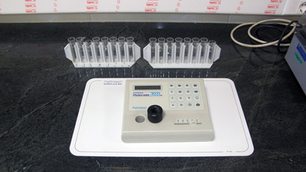

فتومتر

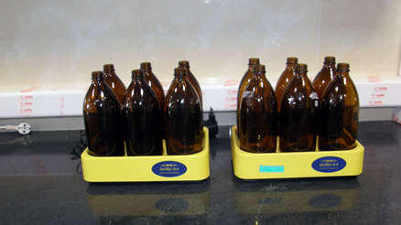

BOD متر سیستم همزن مغناطیسی

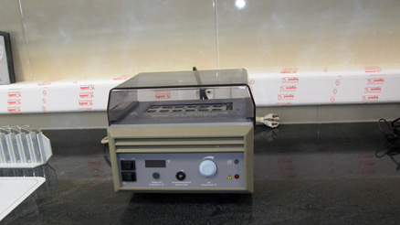

راکتور هضم COD

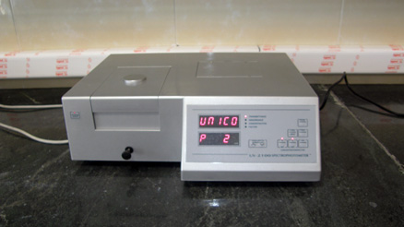

اسپکتروفتومتر

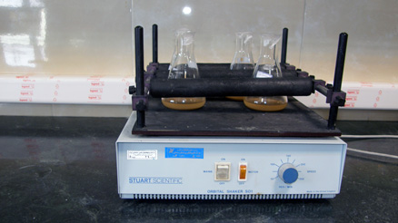

شیکر

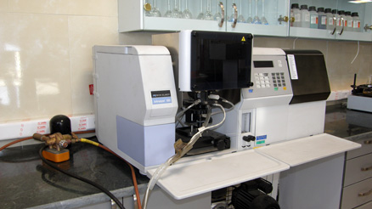

دستگاه جذب اتمی

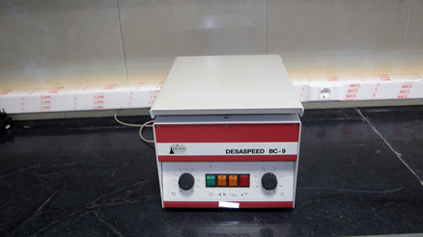

سانتریفیوز

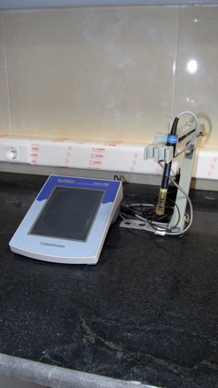

PCD

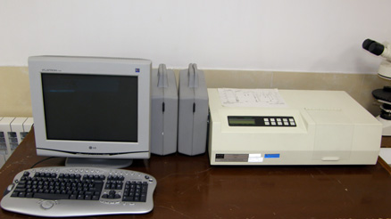

دستگاه IR

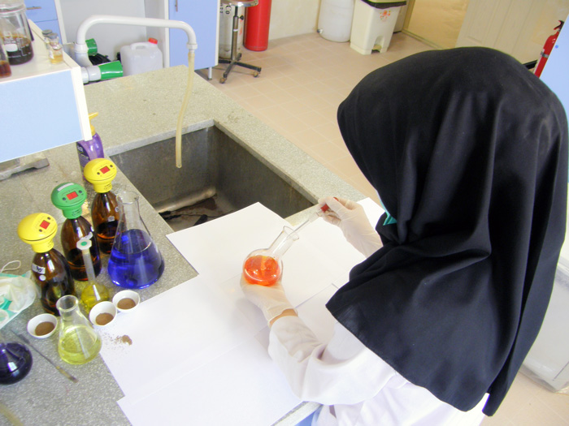

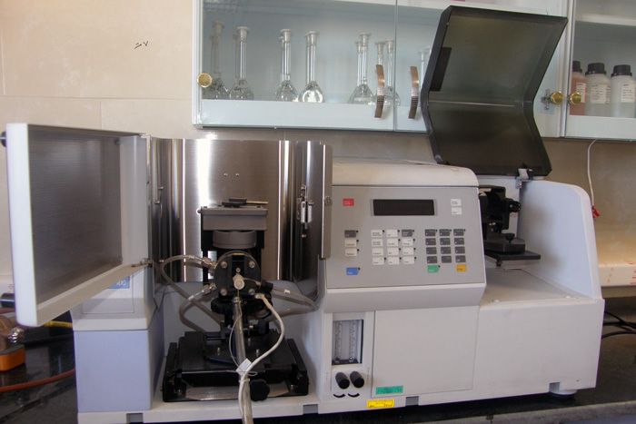

دستگاه جذب اتمی

**آزمایشگاه پردازش تصاویر رقمی با کاربرد خاص در علوم زمین**

این آزمایشگاه که با هدف پیاده ­سازی نرم­ افزار آنالیز تصاویر میکروسکوپی و سنجش از راه دور راه ­اندازی شده است و در حال حاضر دارای تجهیزات ذیل است و آماده ارایه خدمات تخصصی به متقاضیان است.

تجهیزات موجود در آزمایشگاه پردازش تصاویر رقمی با کاربرد خاص در علوم زمین

میکروسکوپ مخصوص دیجیتال، دوربین میکروسکوپ، عدسی­ های مخصوص

 میکروسکوپ دیجیتال با کاربرد خاص

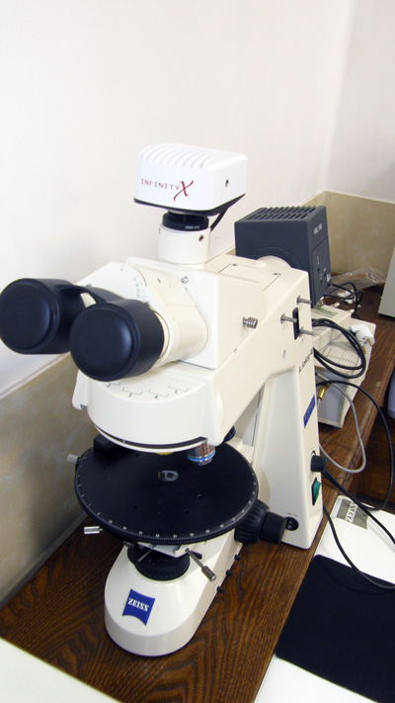

**آزمایشگاه پردازش سیگنال**

این آزمایشگاه که با هدف رفع نیاز متقاضیان و واحد­های فناور فعال در زمینه تخصیصی برق و الکترونیک، تاسیس و تجهیز شده است در حال حاضر با تجهیزات ذیل آماده ارایه خدمات تخصصی به متقاضیان است.

تجهیزات موجود آزمایشگاه پردازش سیگنال

اسیلوسکوپ، فانکشن ژنراتور، سوئیپ فانکشن ژنراتور دیجیتال، منبع تغذیه، مولتی متر، کیف ابزار، کارت اسیلوسکوپ، آی سی تستر دیجیتال، پروگرامر PIC، پروب لاجیک

 تصاویری از تجهیزات موجود در آزمایشگاه پردازش سیگنال

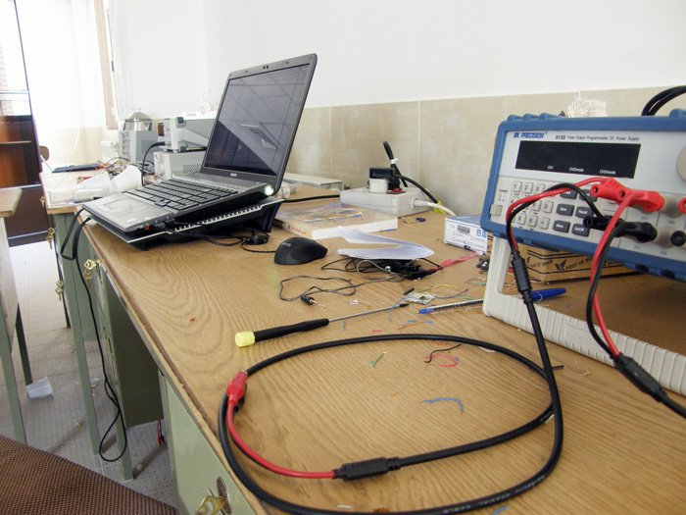

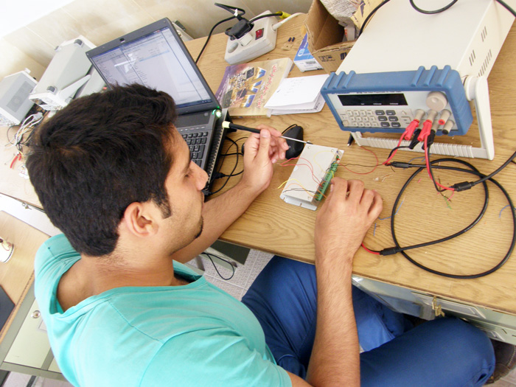

**آزمایشگاه و مرکز آموزشی گوهرشناسی**

با عنایت به وجود مخاطب فراوان در خصوص فراگیری آموزش­ های تخصصی در زمینه گوهر­شناسی، این آزمایشگاه تاسیس و در حال حاضر با برگزاری دوره ­های آموزشی در زمینه گوهر­شناسی، یکی از مراکز تخصصی در این خصوص شناخته شده است. این آزمایشگاه مجهز به تجهیزات زیر است.

تجهیزات موجود آزمایشگاه گوهر­شناسی

میکروسکوپ سه چشمی، میکروسکوپ سنگ شناسی(10 عدد)، هولدر، پلاسکوپ، رفرکتومتر، تابیر اپتیک، ترازو حساس، دستگاه UV، Master ston، لنز patten effect، کولیس، پنس و لوپ، اسپکتروسکوپ، دایکروسکوپ، chealseafillter، Box آموزشی

نمای کلی آزمایشگاه و مرکز آموزشی گوهرشناسی

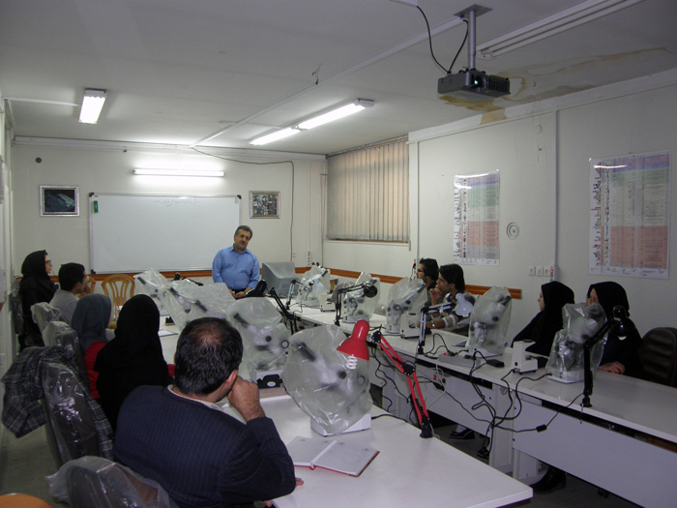

تصاویری از تجهیزات موجود در آزمایشگاه و مرکز آموزشی گوهرشناسی

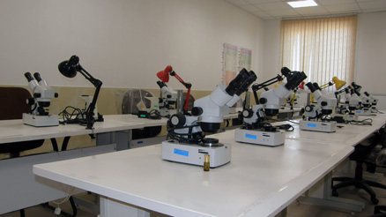

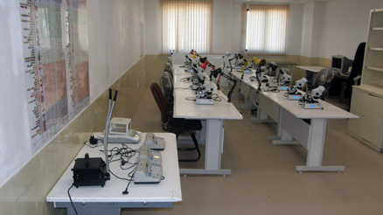

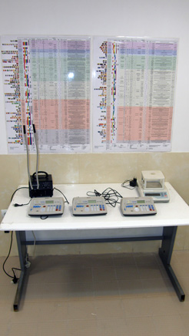

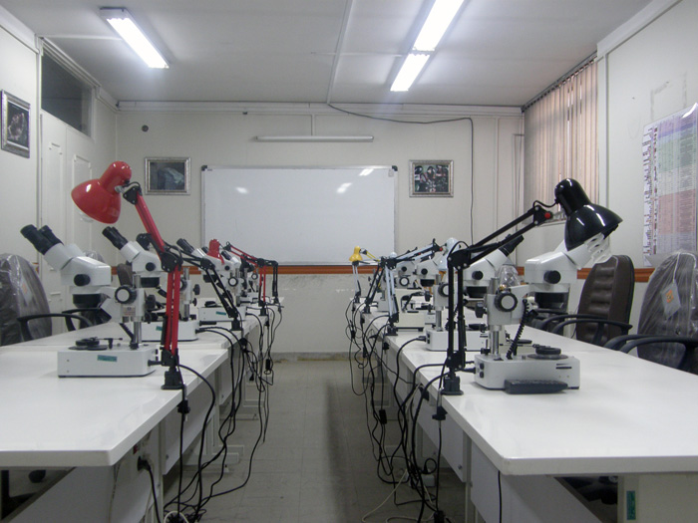

**آزمایشگاه مرکزی نانو**

 این آزمایشگاه با هدف توسعه فناوری نانو در بخش تحقیقات کاربردی، برقراری ارتباط پروژه های تحقیقاتی دانشگاه با بخش صنعت و گسترش پروژه های تقاضا محور در زمینه فناوری نانو و کمک به شکل­ گیری شرکت های جدید دانش­ بنیان با موضوع فعالیت در حوزه فناوری نانو تاسیس و راه­ اندازی شده است. لازم به ذکر است این آزمایشگاه دارای تفاهم­نامه همکاری با 12 دانشگاه منطقه­‌ای شامل:

دانشگاه­های شاهرود

دانشگاه سمنان

دانشگاه  دامغان

دانشگاه علوم پزشکی شاهرود

دانشگاه علوم پزشکی سمنان

دانشگاه گلستان

دانشگاه حکیم سبزواری

دانشگاه آزاد اسلامی شاهرود

دانشگاه آزاد اسلامی سمنان

دانشگاه آزاد اسلامی دامغان

دانشگاه آزاد اسلامی گرمسار

دانشگاه منابع طبیعی و علوم کشاو رزی گرگان

می باشد که در حال حاضر در فضایی به مساحت تقریبی 100 متر مربع احداث و تجهیز شده است. لازم به ذکر است به منظور رفع نیاز طیف وسیع مخاطبان، مراحل احداث ساختمان آزمایشگاه مرکزی نانو مشتمل بر 8 آزمایشگاه تخصصی نیز آغاز شده است.

تجهیزات موجود در آزمایشگاه نانو ساختارها

1- تجهیزات لایه نشانی PECVD

2- لایه نشانی اسپاترینگ DC/RF

3- دستگاه تبخیر حرارتی

4-  اسپری پایرولیزیز

5- اسپین کوتینگ

6- چگالش از فاز بخار شیمیایی (CVD)

7- آسیاب سیار‌‌‌ه­ای پرانرژی

[توضیحات تکمیلی درباره‌ی آزمایشگاه مرکزی نانو](http://www.sstp.ir/Page/Public/NewsView.aspx?IdNews=141)

 تصاویری از تجهیزات موجود در آزمایشگاه مرکزی نانو

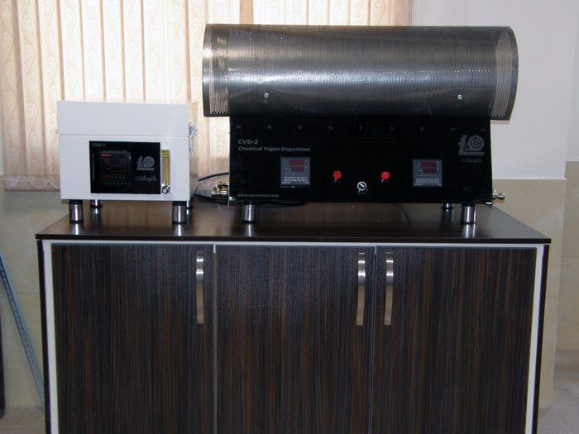

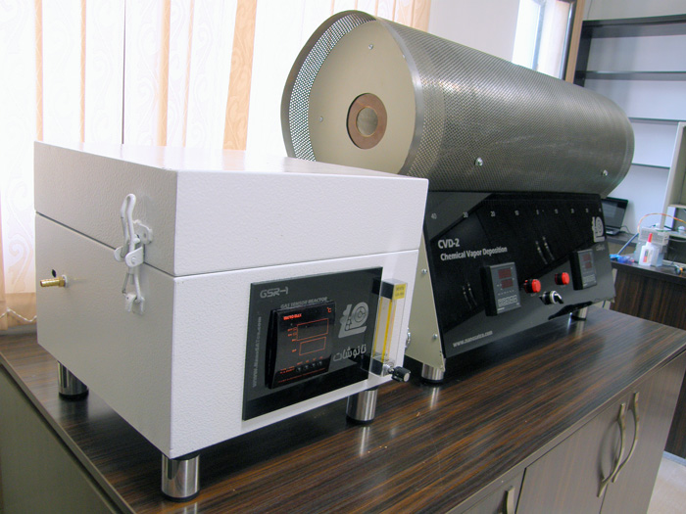

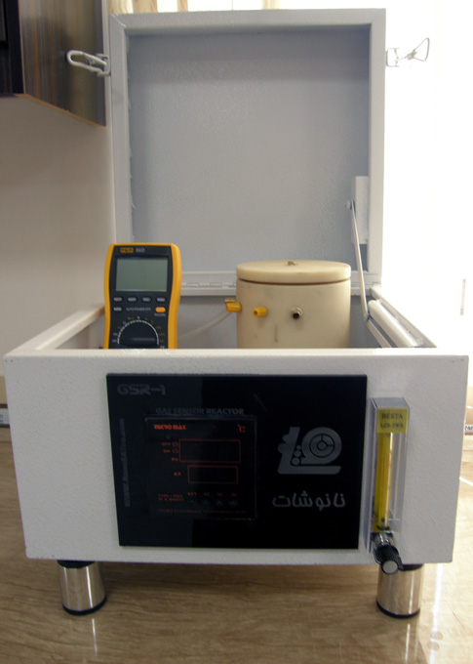

**آزمایشگاه میکروبیولوژی و بیوتکنولوژی**

این آزمایشگاه با هدف کنترل میکروبی فرآورده های غذایی و تولیدات صنعتی از نظر بهداشتی و نظر صنعتی به منظور بالا بردن زمان ماندگاری و حفظ کیفیت فرآورده و در نهایت حفظ سلامت جامعه تاسیس و راه اندازی شده است.

**تجهیزات موجود آزمایشگاه میکروبی و بیوتکنولوژی**

انکوباتور 53 لیتری، انکوباتور شیکردار یخچالدار، انکوباتورCO2 ، هود لامینارکلاس II ، اتوکلاو 75 لیتری، آب مقطر گیری دیونایزر، کپسول CO2 به همراه اتصالات مربوطه، انکوباتور تحقیقاتی دیجیتال ، اتوکلاو رومیزی دیجیتال ، آون دیجیتال، میکرو فیوژ یا میکرو سانتریفیوژ ، منبع تغذیه الکتریکی، سیستم الکتروفورز عمودی ، اتوکلاو 25 لیتری، ترازو با دقت 0.001 گرم، ترازو با دقت 0.0001گرم، هیتر مگنت دار

بن ماری شیکردار، PH متر، میکروسکوپ، لوپ یا استریومیکروسکوپ

تصاویری از تجهیزات موجود در آزمایشگاه میکروبیولوژی و بیوتکنولوژی

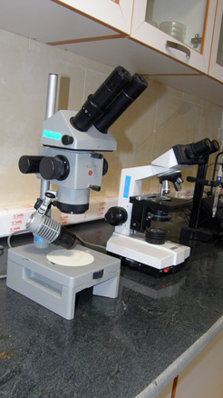

لوپ یا استریومیکروسکوپ

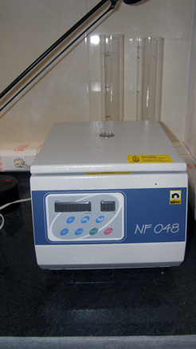

میکروسانتریفیوژ

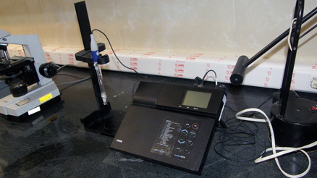

PH متر

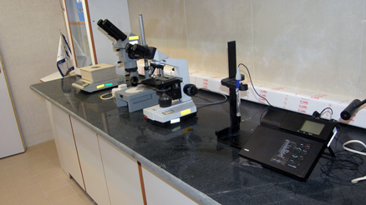

PH متر و میکروسکوپ و لوپ و ترازو (از راست به چپ)

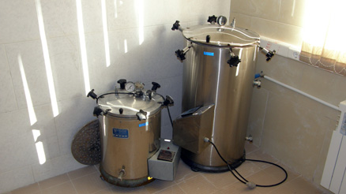

اتوکلاو ها(75 لیتری و 25 لیتری)

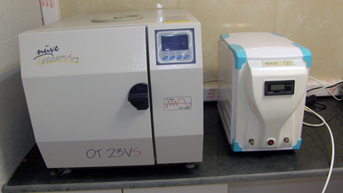

اتوکلاو رومیزی و دیونایزر

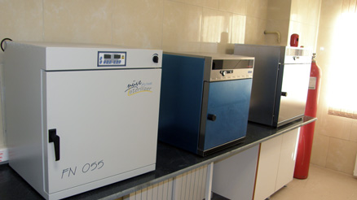

فور ، آون و انکوباتور CO2 (از چپ به راست)

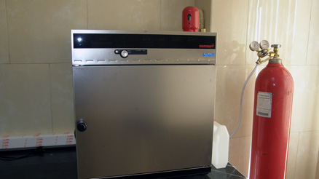

انکوباتور CO2

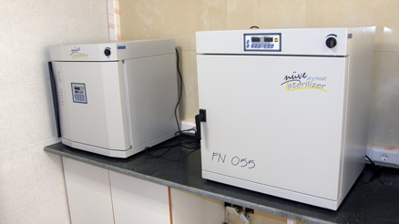

آون و انکوباتور(از راست به چپ)

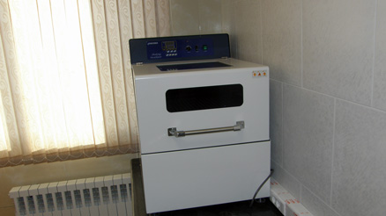

انکوباتور شیکردار

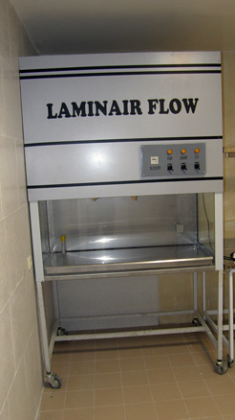

هود لامینار فلو

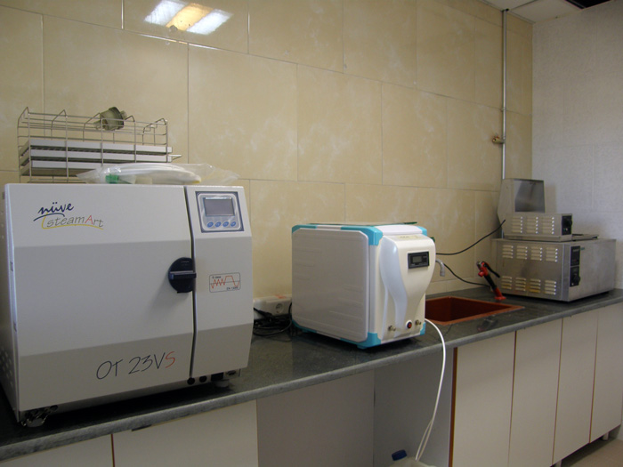

اتوکلاو رومیزی، دیونایزر و بن ماری شیکردار(از چپ به راست)

**شماره تماس آزمایشگاه شیمی و میکروبی پارک: 32300313**

**شماره تماس آزمایشگاه نانو پارک: 32300311**

[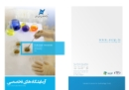](http://www.sstp.ir/upload/KatalogJ.jpg-2bccc0ff-2c79-4f7c-b905-6fc20eb1ce5f.jpg)[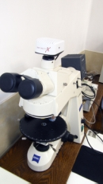](http://www.sstp.ir/upload/P1171117.jpg-8288c99d-1ff8-4ebe-801e-500726486ea3.jpg)[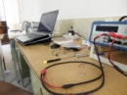](http://www.sstp.ir/upload/P4040056.jpg-af5dc192-1fa1-42c2-87a3-0690b5e0a6e0.jpg)[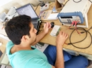](http://www.sstp.ir/upload/P4040065.jpg-f28b9588-2363-4625-b250-b524730409e6.jpg)[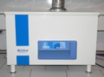](http://www.sstp.ir/upload/P1000630.jpg-62fb6051-382b-4ab9-90f4-3d544bc36288.jpg)[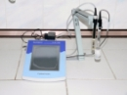](http://www.sstp.ir/upload/P1000635.jpg-f0d24181-cd2b-42d7-8b6e-c019fb36afab.jpg)[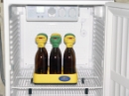](http://www.sstp.ir/upload/P1000637.jpg-c51bc605-a1e2-454a-a86a-73af948ff56d.jpg)[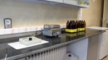](http://www.sstp.ir/upload/P1171009.jpg-843a01ce-065b-49b6-9412-21ffd741e4d2.jpg)[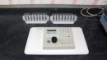](http://www.sstp.ir/upload/P1171011.jpg-8d878c0c-1b4c-46c5-bfaf-650ad62afee6.jpg)[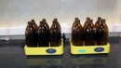](http://www.sstp.ir/upload/P1171013.jpg-547cf818-a04f-41f7-86e8-c1ba070bc23f.jpg)[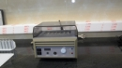](http://www.sstp.ir/upload/P1171014.jpg-4af71778-bebb-46a9-89eb-2baf0d541538.jpg)[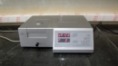](http://www.sstp.ir/upload/P1171018.jpg-8b7536ae-a9d0-4a17-811e-d7bb07ae01ca.jpg)[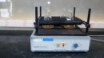](http://www.sstp.ir/upload/P1171021.jpg-fde2683a-15e3-415c-8047-bf96f2dc1f49.jpg)[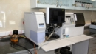](http://www.sstp.ir/upload/P1171023.jpg-2512e09e-410b-4b98-8548-7315a9bf1d9a.jpg)[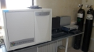](http://www.sstp.ir/upload/P1171034.jpg-9c15a670-fedf-4a74-a5b4-7ac0c05a2560.jpg)[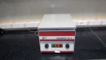](http://www.sstp.ir/upload/P1171039.jpg-7cb4e903-21c7-4f3f-9d19-fcbd6e5cac62.jpg)[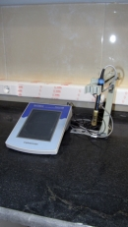](http://www.sstp.ir/upload/P1171040.jpg-05db1f99-a89d-4358-b5d2-7236aa8e4fb4.jpg)[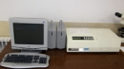](http://www.sstp.ir/upload/P1171111.jpg-ce70a1f6-5f8f-4b49-9ddd-b3987cfea7a1.jpg)[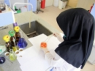](http://www.sstp.ir/upload/P4190049.jpg-e8154429-f51a-4c9d-8e48-a2a717084547.jpg)[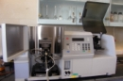](http://www.sstp.ir/upload/PB080059.jpg-c6a03f47-2405-4aae-9a38-48318a10d7b8.jpg)[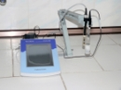](http://www.sstp.ir/upload/P1000593.jpg-de2459c8-592f-497d-829c-06a0b056a6fe.jpg)[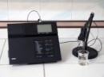](http://www.sstp.ir/upload/P1000605.jpg-664a41df-445b-420d-a1b1-799767eac05d.jpg)[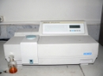](http://www.sstp.ir/upload/P1000615.jpg-dfd73be2-244b-4508-a86d-f1d64dfba52b.jpg)[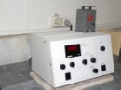](http://www.sstp.ir/upload/P1000627.jpg-7d8014e4-e89c-4a3d-a3fc-76beb37aeeab.jpg)[](http://www.sstp.ir/upload/P1000630.jpg-6f747e1e-107e-42bd-87f0-1f6878e5bb84.jpg)[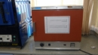](http://www.sstp.ir/upload/P1170996.jpg-030f23b0-1104-4613-a568-5da640fec44d.jpg)[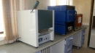](http://www.sstp.ir/upload/P1171000.jpg-bde4cff7-0e60-4dfb-890d-08ba9d78c5e9.jpg)[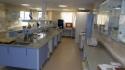](http://www.sstp.ir/upload/P1171007.jpg-28f6119a-ce27-4c8f-81ba-a933d828969b.jpg)[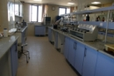](http://www.sstp.ir/upload/PB200005.jpg-988baa60-c03a-44d5-87b3-2468e32ee70a.jpg)[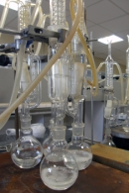](http://www.sstp.ir/upload/PB200052.jpg-36ff47c6-53ef-45bb-a503-57108eb43b8e.jpg)[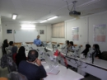](http://www.sstp.ir/upload/P9030594.jpg-c7778ee8-60d1-48de-8a21-c13e8eba48ef.jpg)[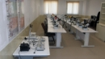](http://www.sstp.ir/upload/P1171101.jpg-4586dba3-395b-483b-9a2c-96653c72fd98.jpg)[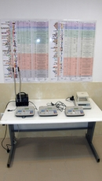](http://www.sstp.ir/upload/P1171102.jpg-85b0ce6e-d250-40e9-89e1-7a743ba06688.jpg)[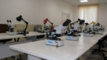](http://www.sstp.ir/upload/P1171103.jpg-de11e990-9f54-4831-b883-32f660e7b737.jpg)[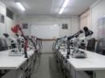](http://www.sstp.ir/upload/P8031235.jpg-b2ddf777-cc8e-415b-899e-d9e442d82071.jpg)[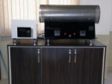](http://www.sstp.ir/upload/P1240077.JPG-82eecde4-e6c9-465d-889b-592ad6d8a56a.JPG)[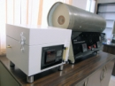](http://www.sstp.ir/upload/P1240079.JPG-e1d08e7d-618f-47a7-b793-cc2bdc6699bb.JPG)[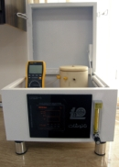](http://www.sstp.ir/upload/P2080120.JPG-f5b0b0eb-02a0-49c1-b538-4d38504141e5.JPG)[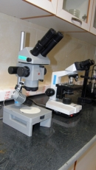](http://www.sstp.ir/upload/P1171056.jpg-981e181a-b950-41f3-bf7d-aea2113486f6.jpg)[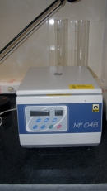](http://www.sstp.ir/upload/P1171059.jpg-58b32f69-40c3-479f-a7bb-841202438f52.jpg)[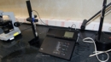](http://www.sstp.ir/upload/P1171061.jpg-da3b755d-3eb8-4898-846d-b4e5e40accd2.jpg)[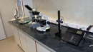](http://www.sstp.ir/upload/P1171065.jpg-7b77c166-1272-4140-b5bc-a330de094690.jpg)[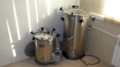](http://www.sstp.ir/upload/P1171073.jpg-9e7475cd-28c3-48a9-988a-ac1bfa3cb7a0.jpg)[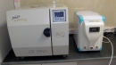](http://www.sstp.ir/upload/P1171075.jpg-76fdeb0f-7f6e-48dd-809b-68536c8b11fb.jpg)[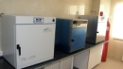](http://www.sstp.ir/upload/P1171080.jpg-25cad3f3-e7c3-42e1-90e5-14c9692c5234.jpg)[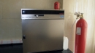](http://www.sstp.ir/upload/P1171082.jpg-dd373fb5-2a4d-4346-9ccd-c566872cc384.jpg)[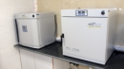](http://www.sstp.ir/upload/P1171086.jpg-deb01fa1-d15f-4468-9498-bd3b42a1d94d.jpg)[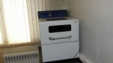](http://www.sstp.ir/upload/P1171088.jpg-e6ab491d-9bf4-4a16-bb05-d43c0a9f1170.jpg)[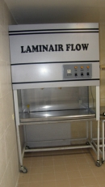](http://www.sstp.ir/upload/P1171092.jpg-8e25b054-61bf-43dd-83ff-370115974a16.jpg)[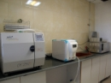](http://www.sstp.ir/upload/P7260007.jpg-24bced1c-839e-455c-b683-8dff2540ed7c.jpg)[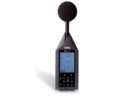](http://www.sstp.ir/upload/01.jpg-e3a2876a-740d-4df3-87c2-4a1e8e05f1a1.jpg)[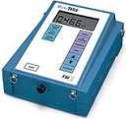](http://www.sstp.ir/upload/02.jpg-ecd2481f-0585-4f1b-bfe4-6376bcde3583.jpg)[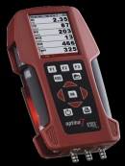](http://www.sstp.ir/upload/03.png-6a4a7885-b4e5-498c-b703-675e8954365f.png)[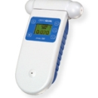](http://www.sstp.ir/upload/04.png-164a1b64-9cb3-4082-b60c-79ecd6b20e95.png)[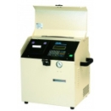](http://www.sstp.ir/upload/05.jpg-a5d4e67e-3606-4cc4-805d-9b83ac392b5d.jpg)